LAMPIRAN 7
DOKUMENTASI
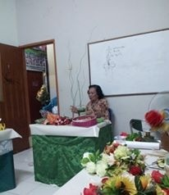
Gambar 1. Pemberian materi oleh tutor

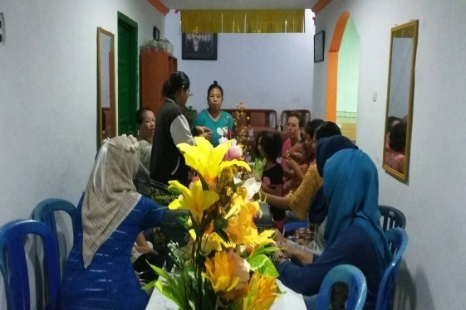
Gambar 2. Penerimaan materi pembelajaran

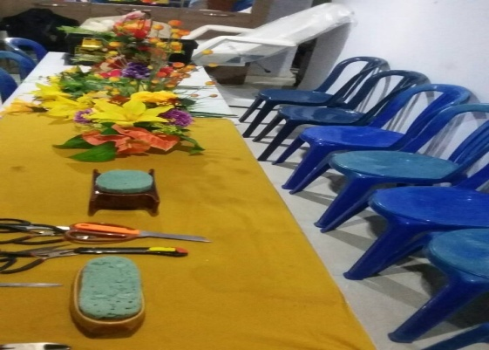
Gambar 3. Meja dan kursi

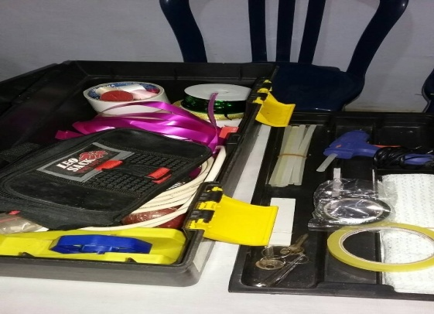
Gambar 4. Alat yang digunakan dalam proses merangkai bunga

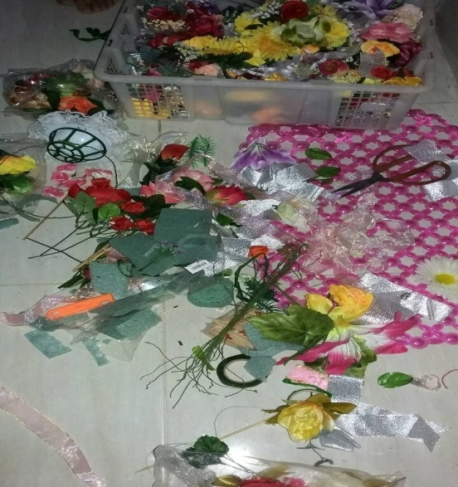
Gambar 5. Bahan yang digunakan dalam proses merangkai bunga

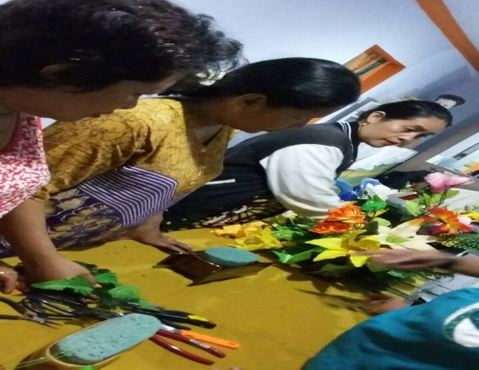
Gambar 6. Pemilihan pas bunga

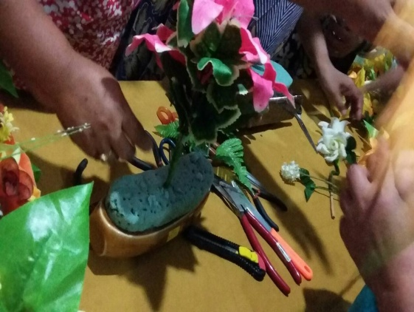
Gambar 7. Meletakkan buka utama

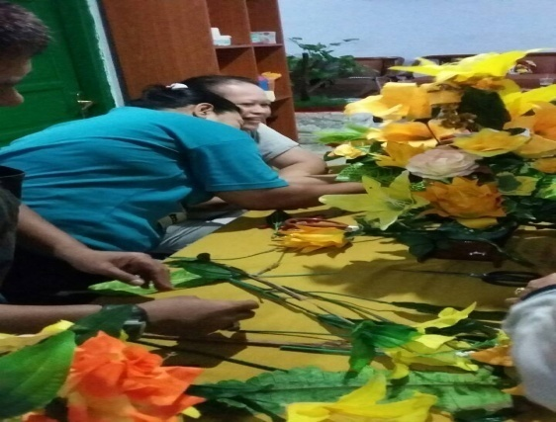
Gambar 8. Meletakkan beberapa bunga untuk menghasilkan satu rangkaian bunga

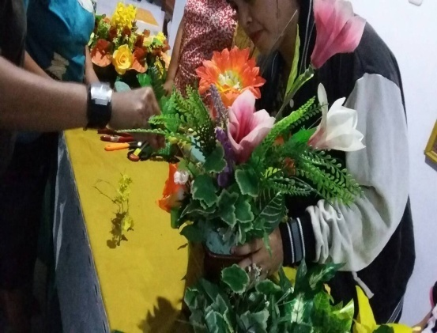
Gambar 9. Menghias rangkaian bunga
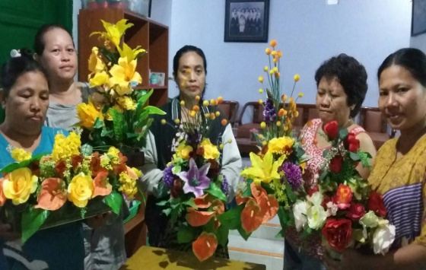
Gambar 10. Hasil rangkaian bunga dari beberapa bentuk rangkaian dan siap untuk dipasarkan
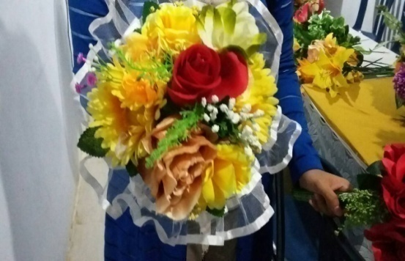
Gambar 11. Hasil rangkaian bunga yang siap untuk dipasarkan.

